МКУК «Верхнекамская ЦБС»

Информационный обзор

К 10-летию Года семьи

Кирсинская центральная районная библиотека пригласила на семейную выставку работ мамы и дочери Даньшиных Марины Сергеевны и Полины. На выставке «Изящных нитей мастера» представлена часть пятилетней коллекции вышитых крестиком картин разной тематики: «Новогодняя сказка», «Французская лаванда», «Путешествие по Италии», «Китайские мотивы. Весна» и др. История появления этой коллекции проста: увлечение вышиванием дочери стало увлечением и мамы, у которой есть целая серия вышитых картин «Путешествие».

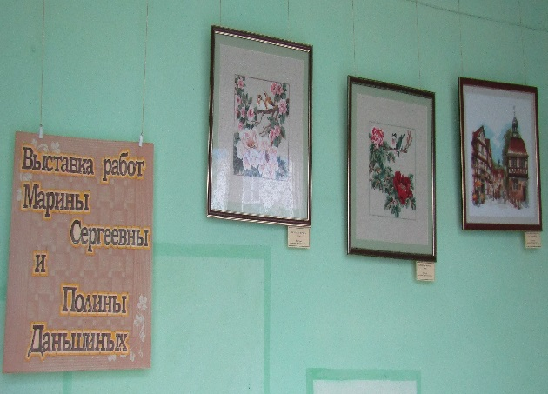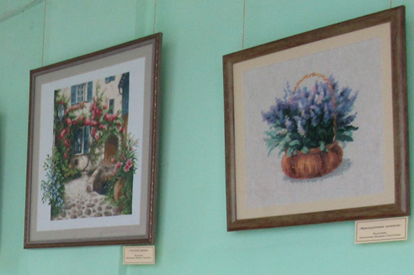

Кирсинская городская библиотека-филиал №2 провела для учащихся и их родителей семейный информационный день «Школьные науки без назидания и скуки». В течение дня школьники и их родители знакомились с книгами в помощь школьной программе, дети играли в весёлые развивающие игры из журнала «Мурзилка». Вместе с родителями приняли участие в опытах -экспериментах по книгам «Занимательная физика» и «Большая книга экспериментов», а будущие и нынешние первоклашки поиграли в весёлую азбуку – загадку и весёлый счёт.

Исп:
Павлова Т.В.
т:8(83339)2-30-66

